**2023年3月27日今日动态**

1. **在园情况：自主喝水**

又到了喝水时间啦！孩子们都自己拿起了水杯，开始喝水，一起来看看我们的表现吧！

|  |  |  |  |
| --- | --- | --- | --- |
| **姓名** | **自主喝水** | **姓名** | **自主喝水** |
| 李梓萌 | **√** | 孙宇辰 | **√** |
| 刘紫悦 | **√** | 张逸宸 | **√** |
| 裴敬瑗 | **√** | 范育恒 | **√** |
| 卞佳彤 | **请假** | 刘丞智 | **√** |
| 包欣颜 | **请假** | 张乐 | **√** |
| 顾芯苒 | **√** | 赵伊旸 | **√** |
| 张伊茉 | **请假** | 秦嘉哲 | **√** |
| 杜文静 | **√** | 贺政阳 | **√** |
| 刘怡彤 | **√** | 李笑延 | **√** |
| 张诗可 | **√** |  |  |
| 梅珺彤 | **√** |  |  |
| 杜其诺 | **√** |  |  |
| 严安宁 | **√** |  |  |
| 胡茜译 | **√** |  |  |
| 王一伊 | **√** |  |  |
| 李沐桐 | **√** |  |  |
| 韩雨潼 | **√** |  |  |
| 丁泽锐 | **√** |  |  |
| 张志嘉 | **√** |  |  |

1. **区域游戏：娃娃家和科探区**

又到了区域游戏时间啦！孩子们来到了区域里进行游戏，一起来看看我们的表现吧！

|  |  |
| --- | --- |
| **C:\Users\Tony\Desktop\IMG_4154(1).JPGIMG_4154(1)** | 我正在娃娃家进行打电话的游戏，真有趣。 |
| **C:\Users\Tony\Desktop\IMG_4155(1).JPGIMG_4155(1)** | 我在娃娃家进行烧饭游戏，做得还真是有模有样呢！ |
| **C:\Users\Tony\Desktop\IMG_4156(1).JPGIMG_4156(1)** | 我正在给植物角的花花草草浇水呢！ |
| **C:\Users\Tony\Desktop\IMG_4157(1).JPGIMG_4157(1)** | 我拿着放大镜观察植物角的植物呢！ |

1. **生活活动：好吃的午餐**

午餐时间到了，今天午餐吃的是红烧鸡翅和上汤娃娃菜，我们可喜欢吃了，一起来看看我们在午餐中的表现吧！

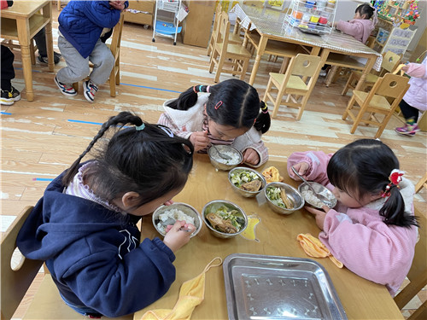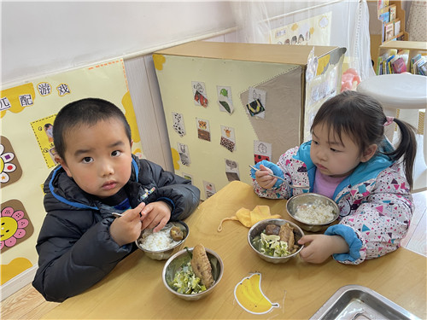

一大口地一大口地吃饭 肚子饿了，慢慢地吃

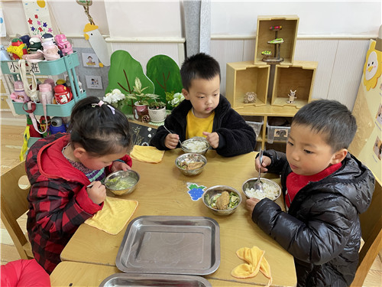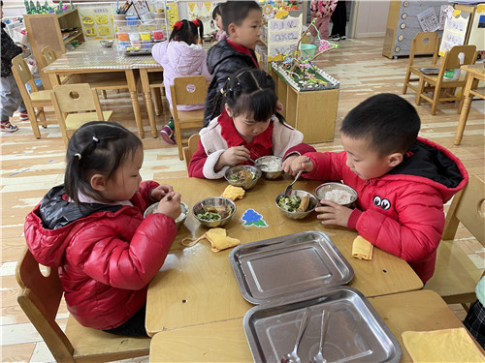

一口饭一口菜慢慢地吃 今天幼儿的饭菜可真好吃呢

**四、温馨提示**  
  今天我们在幼儿园和孩子们一起完成了《远足前的准备》计划表，我们已经做好了解读，请家长们今晚回家根据孩子的需求准备好孩子的远足物品于明天早晨带来哦～（书包和水杯一定要记得带哦）  
  请家长们关注明天天气情况，给孩子穿上合适的衣物和舒适的运动鞋。  
  明天8点40我们准时从幼儿园出发，请各位家长8点20把孩子送到幼儿园！不要迟到！同时在家吃适量的早饭，防止走路时发生呕吐哦～  
  今晚请孩子们早点睡觉，养足精力准备明天的远足！